Міністерство освіти і науки України

Національний університет „Львівська Політехніка”

Кафедра КСА



**Лабораторна робота №2**  
з навчальної дисципліни:  
«Мікроконтролери. Частина 1»

**Реалізація програмних затримок**

**за допомогою таймерів**

Варіант № 10

Виконав:

студент гр. ІР-22

Попович Володимир

Прийняв:

асистент

Лагун І.І.

Львів-2017

Завдання





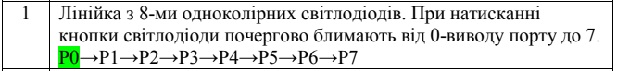

**Схема**

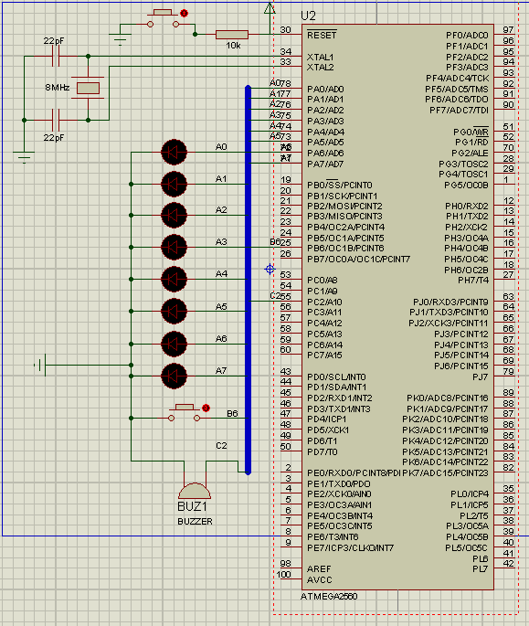

**Код мовою асемблер**

.include "m2560def.inc"

.def _flag2 = r1

.def temp = r16

.def _count2= r22

.def _countA= r23

.def _countBuz= r24

.def count = r17

.dseg

.cseg

.org $000

jmp RESET

.org $001C

jmp TIM1_COMP

.org $0022

reti

TIM1_COMP:

sbrs _flag2, 0

rjmp T2end

inc _count2;

cpi _count2, 25

breq ready

cpi _count2, 3

brne T2end

cbi PORTC, 2

rjmp T2end

ready:

clt

bld _flag2, 0

out PORTC, _countBuz

out PORTA, _countA

clr _count2

set

bld _flag2,0

lsl _countA

inc count

cpi count, 9

breq Obnal

T2end:

reti

Obnal:

ldi _countA, 0b00000001

clr count

rjmp ready

Reset:

ldi temp, high(RAMEND)

out sph, temp

ldi temp, low(RAMEND)

out spl, temp

ldi _count2, 0xff

out DDRA, _count2

ldi _count2, 0x40

out PORTB, _count2

ldi _count2, 0x00

out DDRD, _count2

ldi _count2, 0xff

out DDRC, _count2

;_______________________________________________________________________________

ldi temp, (1<<WGM13)| (1<<WGM12)| (1<<CS12)|(1<<CS11)|(1<<CS10)

sts TCCR1B, temp

ldi temp, 0xFD

sts OCR1BH, temp

ldi temp, (1<<OCIE1B)

sts TIMSK1, temp

clr _count2

clr _flag2

clr count

ldi _countA, 0b00000001

ldi _countBuz,0b00000100

sei

;______________________________________________________________________________

main:

sbic PINB, 6

rjmp PC3end

set

bld _flag2, 0

blk:

cpi _countA, 0b00000000

brne blk

rjmp blk

PC3end:

rjmp main

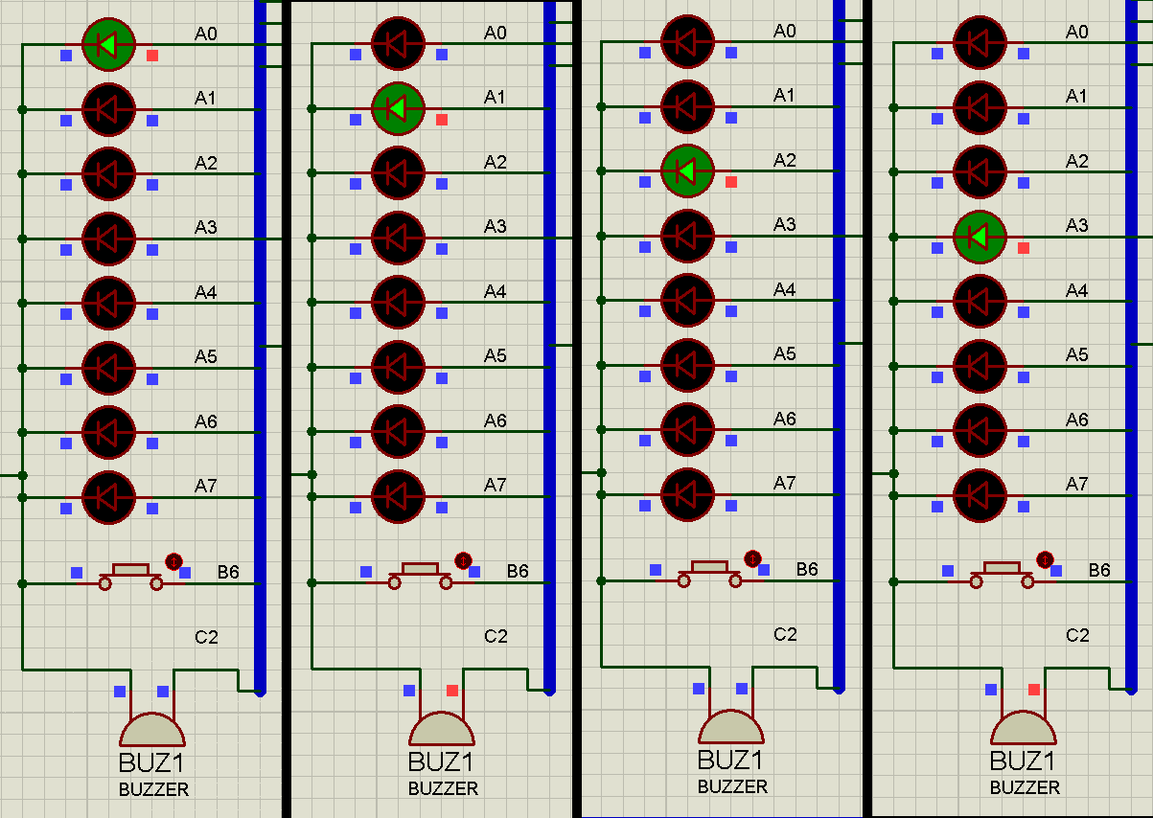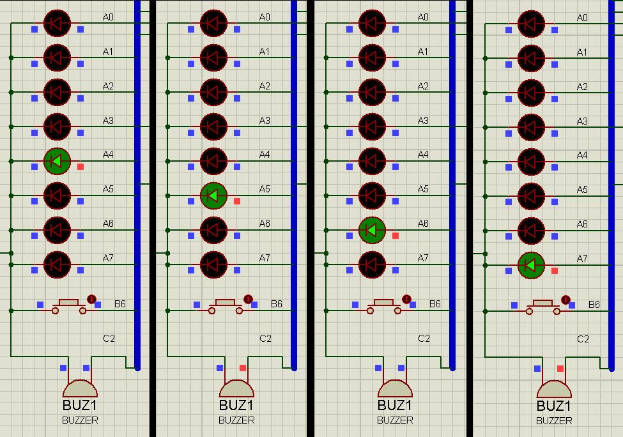

Висновок: На цій лабораторній роботі я ознайомився з роботою таймерів. Написав програму мовою Assembler для мікроконтролера Atmega 2526. Реалізував програмні затрими за допомогою таймеру, згідно варіанта.